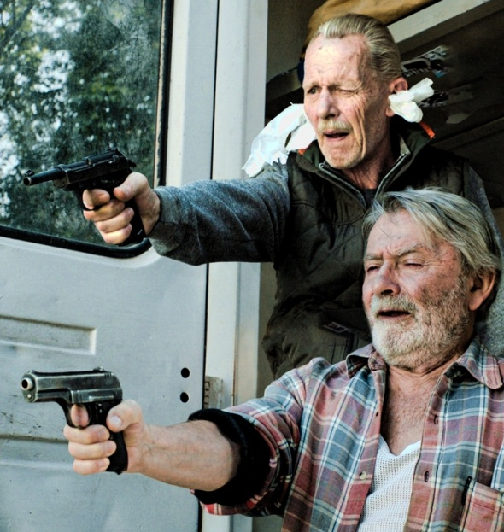
Staříci

Premiéra: 17. 10. 2019

Endorfilm, ČR, Slovensko, 2019

Scénář a režie: Martin Dušek, Ondřej Provazník
Producent: Jiří Konečný
Kamera: Lukáš Milota
Hudba: Hejl & Srnka
Hrají: Jiří Schmitzer, Ladislav Mrkvička, Dušan Kaprálik, Milena Steinmasslová, Michal Suchánek, Pavel Batěk, Marika Procházková a další

Dva bývalí političtí vězni ve stařeckém věku se vydávají v obytném voze napříč republikou. Jejich cílem je vypátrat a zabít komunistického prokurátora z 50. let, který nebyl za své činy nikdy oficiálně potrestán.
Z amerického Oregonu přilétá na pražskou Ruzyň emigrant Vlastimil Reiner (Jiří Schmitzer), válečný veterán a bývalý politický vězeň. Je mu už hodně přes osmdesát, je připoutaný na invalidní vozík a do značné míry odkázaný na pomoc ostatních. Proto na něj už na letišti čeká Antonín (Ladislav Mrkvička), dávný kamarád z protikomunistického odboje. Záhy vyjde najevo, že Vlasta přijel do Česka uskutečnit poslední misi svého života. Chce vypátrat a zabít komunistického prokurátora Václava Mráze, kterého porevoluční soudy nedokázaly nebo nechtěly za jeho zločiny z 50. let potrestat. Vlastimil přemluví Antonína, aby mu s akcí pomohl. Tonda si vypůjčí od vnuka starou obytnou dodávku a upraví ji tak, aby se v ní mohl Vlasta pohybovat. Oba starci vyrážejí na pro ně velmi obtížnou cestu za odplatou.
Příběh filmu je volně inspirovaný skutečnými událostmi z přelomu tisíciletí, kdy se jednaosmdesátiletý emigrant a politický vězeň Pravomil Raichl spojil se svým starým kamarádem z kriminálu a s jeho pomocí chtěl na veřejnosti demonstrativně zastřelit Karla Vaše, zločinného komunistického prokurátora z 50. let. Mstitelé si stanovili datum na den výročí komunistického puče, ale večer před vykonáním pomsty válečný hrdina Raichl zemřel. Ve filmu se však tvůrci rozhodli jeho kontroverzní misi doopravdy odstartovat.
Tvůrci filmu Martin Dušek a Ondřej Provazník svůj přístup k filmu popisují slovy: „Nepřítelem našich hrdinů není ani tak nenáviděný prokurátor, ale spíš realita, která stojí mezi jejich úmyslem ho zabít, a faktem, jak to v jejich věku a situaci udělat. Gesto odplaty, volání po spravedlnosti, které společnost nevyslyšela, vezmou na svá bedra v podivuhodné závěrečné jízdě svého života dva starci, jimž takovou úlohu nemůže nikdo rozumný přát. Namísto akčních hrdinů tu máme staříky, kteří jsou mnohonásobně limitovaní – svým věkem i zdravotním stavem.”

Přístupnost: nevhodné pro děti do 12 let
Žánr: drama
Verze: česká
Stopáž: 85 minut
Formát: 2D DCP, zvuk 5.1
Monopol do: 17. 10. 2029
Programování: Zuzana Černá, GSM: 602 836 993, cerna@cinemart.cz
Filmy si objednejte na www.disfilm.cz

